|  |
| --- |
| Niveau : 3° |
| Partie : électricité |
| Thème : Puissance et énergie |
| Type d’évaluation : évaluation sommative |
| Mots-clés : |
| Durée conseillée : 20 minutes |
| Remarques : |

**I.** On trouve sur la plaque signalétique d’un aspirateur les indications portées dans le tableau suivant. Complétez le tableau :

|  |  |  |
| --- | --- | --- |
| Indications | Signification (Grandeur Physique) | Nom de l’unité |
| 230 V |  |  |
| 1 500 W |  |  |
| 50 Hz |  |  |

**II.** Complétez le tableau suivant :

|  |  |  |  |  |
| --- | --- | --- | --- | --- |
| Grandeur physique | énergie |  |  |  |
| Unité |  | Ampère |  | Watt |
| Symbole de l’unité |  |  | **Ω** |  |

**III. Un équipement standard /8**

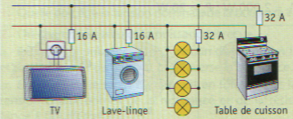

**1.** Ces appareils sont branchés sur le secteur. Quelle est la tension nominale de ces appareils ?

**2.** a. Donner la relation mathématique reliant la puissance, la tension et l’intensité

b. Préciser les unités.

**3.** Le lave-linge a une puissance de 2,3 kW.

a. Convertir la puissance P en Watt

b. Calculer l’intensité du courant I qui le traverse.

**4.** Quel est l’intérêt d’installer des fusibles sur ces lignes ?

**5.** Quelle intensité maximale peut supporter le circuit des lampes ? A quelle puissance cela correspond-il ?

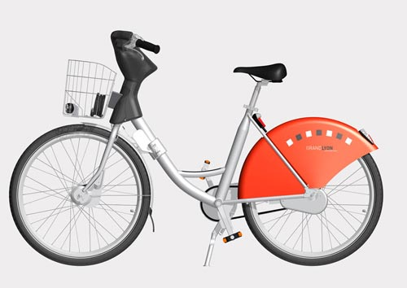

**IV. Transformations d’énergie /5**

Sur un vélo’v**®**, la lampe brille quand on pédale et s’éteint quand on s’arrête.

**1.** Quelle forme d’énergie est apportée par le cycliste ?

**2.** Quel appareil permet de transformer l’énergie fournie par le cycliste en énergie électrique ?

**3.** Pourquoi la lampe cesse-t-elle de briller lorsque le vélo’v**®** s’arrête ?

**4.** Compléter ce diagramme de conversion d’énergie.

